

Laïc en

Mission

Ecclésiale

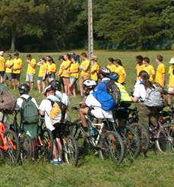
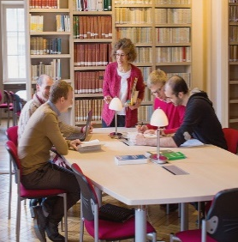
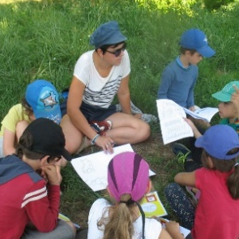

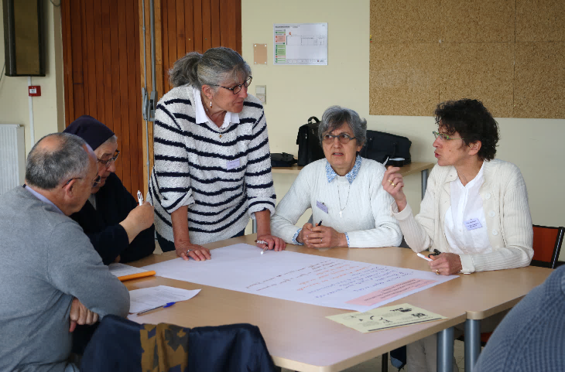
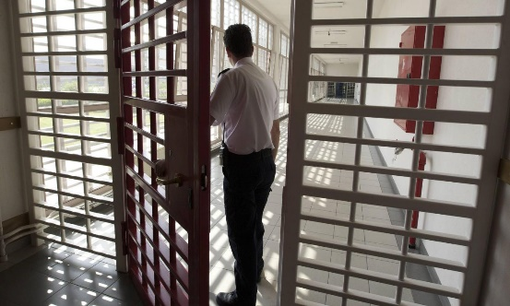




« Qu’ils soient un, pour que le monde croie que tu m’as envoyé » Jn 17,21

SOMMAIRE

Le mot de l’Archevêque 1
La dynamique d’appel 2
La mission ecclésiale du laïc 4
Le service des L.M.E 9
Questions pratiques liées à la mission ecclésiale 10
La collaboration entre prêtres, diacres et laïcs 14
Les services diocésains organisés en pôles 15
Adresses utiles 16

La carte du diocèse de Toulouse 17

Les laïcs, réunis dans le Peuple de Dieu et constituant un seul Corps du Christ sous un seul Chef, sont appelés, quels qu’ils soient, à coopérer comme des membres vivants au progrès de l’Église et à sa sanctification permanente, en y appliquant toutes les forces qu’ils ont reçues du bienfait du Créateur et de la grâce du Rédempteur.

L’apostolat des laïcs est une participation à la mission salutaire elle-même de l’Église : à cet apostolat, tous sont destinés par le Seigneur lui-même en vertu du baptême et de la confirmation.

Les sacrements, surtout la sainte Eucharistie, communiquent et entretiennent cette charité envers Dieu et les hommes, qui est l’âme de tout l’apostolat » (LG 33).

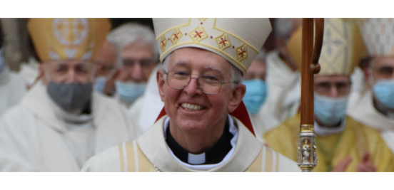

Tous les baptisés participent à la mission de l’Église, qui est la continuation de la mission du Christ. C’est le Corps ecclésial tout entier, en chacun de ses membres, qui est envoyé au monde pour lui annoncer la Bonne Nouvelle et intégrer en son sein les nouveaux croyants. Chacun participe à la mission selon les dons reçus de l’Esprit Saint et en communion avec les autres membres de l’Église sous la vigilance bienveillante des pasteurs. Personne ne se donne à soi-même sa mission ; elle est reçue du Christ et confirmée par l’Église.
Les compétences sont nécessaires et supposent une formation adéquate, mais la mission implique avant tout une relation vivante au Christ, car il s’agit avant tout de collaborer à son œuvre.
Certains fidèles laïcs sont sollicités pour collaborer de manière particulière à la mission de l’Église diocésaine, dans un service diocésain ou en paroisse ; ils sont dénommés Laïcs en Mission Ecclésiale (LME). Ce livret a pour but de préciser les modalités de leur appel et de l’exercice de leur mission.
Nous pouvons rendre grâce à Dieu pour la diversité et la complémentarité des vocations au service de l’Unique Sauveur du monde !
+ Guy de Kerimel
Archevêque de Toulouse

1

LA DYNAMIQUE D’APPEL

Pour anticiper les besoins de la mission et former en amont des Laïcs en Mission Ecclésiale, la Commission diocésaine des L.M.E. a défini, en septembre 2019, un processus : la Dynamique d’appel d’un L.M.E.
Le descriptif détaillé de cette démarche est disponible au Service des L.M.E.
L’objectif est de préparer certains laïcs, au vu de leurs charismes et engagements ecclésiaux, à exercer une responsabilité dans l’Église.
Le cheminement proposé permet de vivre un authentique discernement, de la part de l’Église et de la part du laïc, sur l’appel reçu.
Ce cheminement cohérent et personnalisé se décline en trois temps.

1 - LE TEMPS DE L’APPEL
Où repérer les personnes ?
Dans les communautés paroissiales, les mouvements, les réseaux des services diocésains, les instituts de formation.

Qui est à l’initiative du premier contact ?
Les curés, les responsables de service, les responsables de formation. Le laïc peut aussi proposer sa candidature spontanée.

Quels sont les critères pour repérer une personne ?
- Des engagements ecclésiaux qui portent du fruit.
- Des charismes, des compétences.
- L’ouverture du cœur, la disponibilité, et le désir de se former.
- Le souci d’une vie chrétienne cohérente.

CONCRÈTEMENT : Quand une personne est repérée pour une mission bénévole ou salariée, un entretien personnel lui est proposé afin de présenter la démarche d’appel à l’aide du flyer dédié. Après un délai de réflexion, elle est invitée à contacter le Service des L.M.E.
2
2 - LE TEMPS DE L’EXPERIMENTATION
Ce temps, de quelques mois à deux ans, permet au laïc de confirmer cette vocation singulière de servir l’Église, dans l’exercice d’une responsabilité ecclésiale.
Le service des L.M.E. en lien avec la Commission de recrutement et formation (C.R.F.) lui propose un accompagnement au niveau pastoral, spirituel ainsi qu’un parcours de formation pastorale et théologique.

Qui sont les accompagnateurs durant cette période ?
- Le responsable diocésain ou le curé pour l’exercice de la mission,
- Un référent pour la formation,
- Le service des L.M.E. pour la relecture,
- Son propre accompagnateur spirituel.
Au cours de cet accompagnement, le laïc découvre la mission confiée. Avec ses accompagnateurs, il discerne ses charismes, ses compétences, ainsi que l’esprit de service et de communion, et la joie pour la mission.

Au terme de l’expérimentation, un bilan global est présenté à la Commission de recrutement et formation.

3 - LE TEMPS DE L’ENVOI
Si le laïc confirme son désir de recevoir une mission, la C.R.F. recherche les missions possibles, salariées ou bénévoles.
Après accord de l’Évêque, une mission est proposée au laïc. Il reçoit une Lettre de mission au cours d’une célébration d’envoi.

3
LA MISSION ECCLÉSIALE DU LAÏC

- FONDEMENT THÉOLOGIQUE DE LA MISSION PROPRE DES LAÏCS

Le Concile Vatican II a été conduit à méditer et à exprimer le mystère de l’Église et sa mission dans le monde.

« Réuni dans l’Esprit Saint, le saint Concile souhaite donc ardemment, en annonçant à toutes les créatures la bonne nouvelle de l’Évangile, répandre sur tous les hommes la clarté du Christ qui resplendit sur le visage de l’Église (cf. Mc 16, 15). L’Église étant, dans le Christ, en quelque sorte le sacrement, c’est-à-dire à la fois le signe et le moyen de l’union intime avec Dieu et de l’unité de tout le genre humain. »
(Lumen Gentium 1).

Ainsi, l’Église existe pour évangéliser et tous les chrétiens, en vertu de leur baptême et leur confirmation, sont appelés à mettre en œuvre cette mission de manière différente selon leur état de vie.

Le Concile Vatican II rappelle que le propre de la vocation baptismale des laïcs est d’abord d’être témoins du Christ au cœur du monde, dans leur vie familiale, professionnelle et sociale. Mais il précise aussi que :

« Les laïcs peuvent aussi se sentir appelés ou être appelés à collaborer avec leurs Pasteurs au service de la communauté ecclésiale, pour la croissance et la vie de celle-ci, exerçant des ministères très diversifiés, eux » (Evangelii Nuntiandi 73).

« Les laïcs peuvent en outre, de diverses manières, être appelés à coopérer plus immédiatement avec l’apostolat de la hiérarchie, à la façon de ces hommes et de ces femmes qui étaient des auxiliaires de l’apôtre Paul dans l’Évangile, et, dans le Seigneur, dépensaient un grand labeur (cf. Ph 4, 3 ; Rm 16, 3 s.) » (LG 33).

4
- UNE MISSION VÉCUE EN CORESPONSABILITÉ

Cette collaboration des laïcs à la mission des pasteurs révèle combien l’Église est

« Une communion organique, analogue à celle d’un corps vivant et agissant : elle se caractérise par la présence simultanée de la diversité et de la complémentarité des vocations et des conditions de vie, des ministères, des charismes et des responsabilités »
(St Jean-Paul II, Les Fidèles laïcs, n° 20).

Dans ce corps vivant, l’évêque, les prêtres, les diacres collaborent dans la complémentarité ecclésiale et le respect des vocations, des missions et des charismes propres. Chacun prend la part qui lui revient au service de la mission de l’Église, en s’inscrivant dans la vision pastorale donnée par notre Archevêque. Celle-ci se déploie dans les orientations diocésaines, élaborées dans les différentes instances : commissions, services…

3-LES LAÏCS AYANT REÇU UNE CHARGE ECCLÉSIALE

Les laïcs participent de multiples manières et dans de nombreux domaines à la mission de l’Église, au sein de la communauté paroissiale.

Parfois certains reçoivent un appel spécifique pour exercer une charge ecclésiale. La création, le maintien ou non d’une charge ecclésiale est déterminée par l’Évêque. Une charge ecclésiale confiée par l’Église locale se caractérise par une fin spirituelle, une durée d’engagement, un enjeu vital pour le diocèse ou la paroisse.

Certaines charges sont, selon le droit de l’Église, des offices comme celle de l’économe diocésain ou du directeur de l’enseignement catholique.
D’autres peuvent devenir des offices dans la mesure où l’expérience démontre qu’elles servent un bien pastoral pour le diocèse de façon stable et durable.

« Un office ecclésiastique est toute charge constituée de façon stable par disposition divine ou ecclésiastique pour être exercée en vue d'une fin spirituelle » (Can 145-1)

5
- LA LETTRE DE MISSION

Lorsqu’un laïc est appelé par l’Évêque ou son délégué à exercer une charge ecclésiale, il reçoit une Lettre de mission. Lorsque la charge est diocésaine, la Lettre de mission est accompagnée d’une nomination.

La Lettre de mission, tout en soulignant le caractère « reçu » de la charge ecclésiale, donne une légitimité au titulaire de la mission.

Elle décrit la mission et les tâches qui en découlent en explicitant les finalités et les enjeux pour l’Église locale.


Elle cite le nom du référent ecclésial ou le responsable ainsi que les différents partenaires.


Elle précise le cadre et les conditions d’exercice de la mission : le lieu, la durée du mandat, les modes d’évaluation, le statut de bénévole ou de salarié.


Lorsque le laïc est salarié, la Lettre de mission permet d’établir un contrat de travail qui lui est assujetti. Le maintien du contrat dépend du maintien de la Lettre de mission.


Enfin, la Lettre de mission constitue un support pour l’évaluation et la relecture de la mission confiée.


La Lettre de mission est remise généralement par l’Évêque ou son délégué au cours d’une célébration, au sein du service diocésain, d’une assemblée, ou de la communauté paroissiale.

6
- LE SUIVI DE LA MISSION

Envoyé en mission ecclésiale, le laïc, qu’il soit bénévole ou salarié, est invité à rendre compte régulièrement de sa mission à son référent ou responsable. Cela se fait de manière formelle au cours d’un entretien annuel. Pour le salarié ce moment correspond à l’entretien individuel d’activité
Cette rencontre permet, au vu du bilan de l’année, de fixer les objectifs à venir, de repérer les compétences acquises, de noter les besoins en formation, d’exprimer les attentes et de consolider la collaboration avec le responsable.

La Lettre de mission mentionne le nom de la personne qui fait passer l’entretien. Généralement, il s’agit :
- du curé référent pour les laïcs en mission en paroisses,
- du responsable de service, pour les membres d’un service diocésain,
- du vicaire général pour un responsable de service diocésain.

- L’ACCOMPAGNEMENT DU LME
La personne chargée des LME auprès du Vicaire Général a le souci d’accompagner chacun dans la mission qui lui est confiée.
Elle assure le suivi du LME dans son intégration dans le diocèse.

Lors des fins de mandat ou de mission, un entretien est prévu avec la personne chargée des LME. Cet entretien qui engage un discernement spirituel permet au L.M.E. de se projeter dans l'avenir, pour changement, renouvellement ou fin de mission…

Appelé au nom du baptême et de la confirmation, le laïc qui accepte de se mettre au service de l’Église, aura à cœur de veiller à nourrir sa vie spirituelle, personnellement et en équipe.
Tout au long de la mission, des temps de ressourcement et d’accompagnement sont proposés comme :
- des temps de relecture de la mission avec d’autres L.M.E.,
- des temps de récollection, une retraite en cours de mandat.
Pour des temps de relecture personnelle, il est fortement recommandé à chacun d’avoir un accompagnement spirituel.
7
- LA FORMATION
1- Formation initiale religieuse et pastorale
Pour toute mission ecclésiale, il est nécessaire d’avoir suivi ou de suivre une formation initiale de type fondamentale afin : « d’être capable de rendre compte de la foi chrétienne, de sa célébration sacramentelle et liturgique, ainsi que de son inscription dans le soin des plus fragiles »
(« Laïcs en mission ecclésiale » P. Luc Forestier, conférence du 14/10/2017).
2- Formation : Repères pour la vie spirituelle
Cette formation diocésaine permet au L.M.E. qui débute sa mission d’acquérir des éléments structurants pour grandir dans sa vie de croyant et d’exercer sa mission en disciple du Christ.
3- Formation continue
Selon les responsabilités confiées, le laïc en mission ecclésial sera amené tout au long de la mission, à approfondir ses connaissances ou à développer des compétences par la formation continue.
Ces différents parcours de formation sont validés par la Commission de recrutement et formation des L.M.E. et salariés.

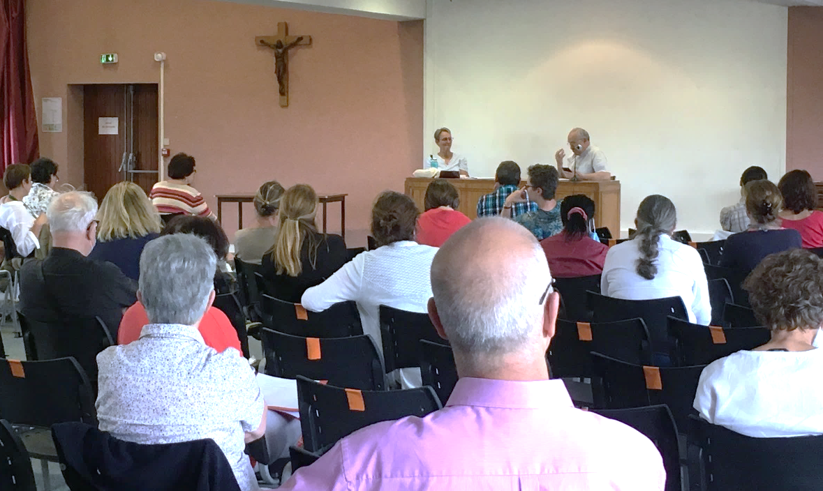

8

LE SERVICE DES L.M.E.

Le Service diocésain des L.M.E., animé par la personne chargée des L.M.E. auprès du Vicaire Général, comprend deux instances :
1- LA COMMISSION DES LAÏCS

Cette instance est composée de laïcs en mission ecclésiale, appelés pour un mandat de trois ans, renouvelable. Elle se réunit 6 à 7 fois par an environ.

Elle a pour mission :
- de se saisir des questions diverses que rencontrent aujourd’hui, les L.M.E. dans l’exercice de leur mission,
- d’approfondir ce qu’est leur statut particulier dans l’Église,
par la relecture des expériences, l’étude de textes doctrinaux et des recherches théologiques, en lien avec ce sujet.

La commission prépare et anime des journées diocésaines.
Elle peut proposer des temps de formation.

2- L’EQUIPE RESPONSABLE DES PROPOSITIONS SPIRITUELLES
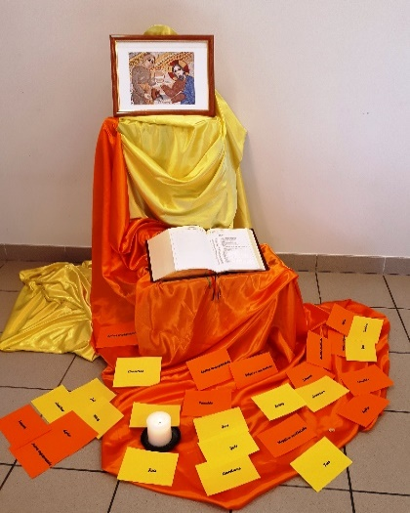
Pour soutenir la vie spirituelle des L.M.E. et leur donner l’occasion de reprendre souffle, une équipe propose :
- des haltes spirituelles en demi-journée, deux fois par an,
- un temps de relecture de fin d’année,
- une retraite de 3 jours, proposée généralement à partir du second mandat.
9
QUESTIONS PRATIQUES LIÉES À L’EXERCICE D’UNE MISSION ECCLÉSIALE

1- LE BUDGET DES SERVICES OU COMMISSIONS
La mise en œuvre d’une mission occasionne des frais et parfois des recettes. Les services ou commissions sont invités chaque année à préparer un budget prévisionnel couvrant l’ensemble de l’activité de l’année civile suivante.
Ce budget est détaillé dans un document envoyé par le service de l’économat et présenté en novembre ou décembre au Vicaire général.
Un rapport d’activités de l’année écoulée est, dans le même temps, envoyé à l’Archevêque.
Une subvention de fonctionnement est alors allouée et versée par le service de l’économat.
Si le laïc en mission ecclésiale est invité à intervenir au titre de sa mission dans des instances extra-diocésaines, l’indemnisation reçue est reversée sur le compte du service diocésain ou paroissial.
2- LES FRAIS DE DÉPLACEMENT
- Trajet du domicile au lieu de travail habituel
Pour les laïcs en mission ecclésiale salariés, le coût du déplacement domicile –travail, s’il est effectué au moyen d’un transport en commun, est pris en charge à hauteur de 50% du coût de l’abonnement annuel.

- Trajets du lieu de travail habituel à d’autres lieux du diocèse :
Ces déplacements sont décrits dans le document mensuel « Notes de frais », fourni par le service de l’économat. Il est signé par le responsable hiérarchique.
Le coût de ces déplacements fait l’objet d’un remboursement selon le barème kilométrique en vigueur. Ces frais doivent apparaître dans le budget prévisionnel.
10

On peut choisir le remboursement ou l’abandon de frais auprès de l’Association diocésaine, avec un reçu fiscal en retour.
Ce dispositif s’applique aussi pour les frais des déplacements domicile-travail des LME bénévoles.

- LES ASSURANCES

- Pour les déplacements en voiture
Chacun assure personnellement son véhicule auprès de son assureur habituel.
Les trajets domicile-lieu de travail sont couverts uniquement par l’assurance personnelle.
Les déplacements en voiture liés à l’activité pastorale sont couverts par le diocèse au titre de la responsabilité civile.
S’il survenait un problème, il faudra informer votre assurance personnelle qui interpellera le cas échéant l’assurance du diocèse.

- Pour l’organisation d’évènements
Que vous soyez laïc en mission ecclésiale salarié ou bénévole, tous les évènements ou manifestations, organisés dans le cadre de la mission confiée, sont couverts par le diocèse au titre de la responsabilité civile.
Pour connaître l’étendue des garanties, vous pouvez vous adresser au service juridique de l’économat. Une attestation peut être fournie par le service juridique du diocèse, à votre demande.

4- ORGANISATION D’ÉVÈNEMENTS
- Propositions d’honoraires pour les intervenants
Si vous faites appel à des intervenants pour l’animation ou la formation, le niveau de défraiement est précisé dans une grille tarifaire émise par la Conférence des Évêques de France (Circulaire verte), mise à jour chaque année. Elle est disponible à l’économat. Pensez à demander à l’intervenant un R.I.B. à joindre à la note de frais.

11
- Location de salles ou d’hébergement

- Le village Philoté dispose de salles de différentes capacités, très bien équipées, permettant l’organisation de rassemblements, de formations, ainsi que d’un restaurant et de quelques chambres d’hébergement. Vous trouverez le détail de ces prestations ainsi que leur coût à l’Espace meeting du village.
À la Maison des services, les salles Toulouse, Compostelle et de La Parole sont mises gratuitement à la disposition des services diocésains sur réservation.
La chapelle Notre-Dame-de-Grâce peut accueillir des célébrations organisées par les services diocésains et mouvements associés.
La réservation se fait par mail : aumoneries.nddegrace@gmail.com

- Quelques autres salles paroissiales, bien équipées peuvent accueillir du public. Les réservations se font directement auprès des paroisses.
    - L’Oustal à Plaisance du Touch
    - Le Prieuré de Pibrac
    - La Paroisse de St Orens
    - Le Centre St Louis à St Gaudens
    - La Salle Tibhirine à Carbonne
    - Le prieuré à Boulogne sur Gesse
    - La salle paroissiale du St Esprit
    - La salle paroissiale de ND de la Faourette
    - La salle paroissiale de Baziège
    - La salle paroissiale de Fronton

D’autre part, les mairies peuvent parfois mettre des salles municipales à disposition, à l’occasion d’un évènement important, à la demande du curé et de la communauté paroissiale.

12

5- ADEL – Annuaire Diocésain En Ligne
ADEL est un annuaire électronique à l’usage exclusif de la Curie et des services diocésains.
Les informations contenues dans ADEL sont régulièrement mises à jour.
Chaque utilisateur est invité à vérifier les informations le concernant, celles des membres du service et des correspondants.
Les changements sont à signaler à la personne chargée de la mise à jour.

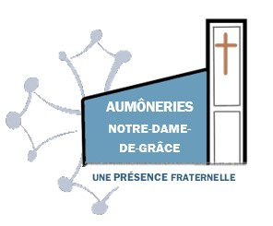
6- AUMÔNERIES DE NOTRE DAME DE GRÂCE
Lieu de rencontre, d’écoute, de vie fraternelle, les aumôneries associent trois sites : l’évêché, le Centre-Monseigneur-Gabriel-Marie-Garrone, la Maison diocésaine.
Elles sont animées par une équipe commune qui propose des célébrations liturgiques, des temps de prière et des évènements conviviaux tout au long de l’année pastorale.
Ces activités sont destinées aux personnes fréquentant les trois sites : les salariés et bénévoles administratifs, les salariés et bénévoles en mission ecclésiale, les résidents permanents ou occasionnels et leurs partenaires ou visiteurs. L’équipe de l’aumônerie œuvre à créer du lien entre ces trois sites.
L’équipe des aumôneries encourage les projets individuels ou collectifs qui œuvrent à créer plus de liens fraternels, sur l’ensemble des trois sites, en collaborant à leur réalisation selon les besoins.
Elle gère également le planning de réservation de la chapelle Notre-Dame-de-Grâce.

13

LA COLLABORATION ENTRE PRÊTRES, DIACRES ET LAÏCS

ETRE ET AGIR ENSEMBLE POUR QUE VIVE L’ÉGLISE DU CHRIST
« Que tous soient un,
pour que le monde croie que tu m’as envoyé. » Jn 17,21

Tous les membres du Peuple de Dieu, au titre de leur baptême, exercent le Sacerdoce commun pour annoncer l’Évangile. Des laïcs reçoivent une Lettre de Mission Ecclésiale pour exercer une responsabilité particulière. Ils collaborent plus étroitement avec l’évêque, des prêtres ou des diacres pour la mission de l’Église.
Les évêques, les prêtres (collaborateurs de l’évêque) et les diacres exercent le sacerdoce ministériel au service du Peuple de Dieu selon les trois charges d’enseignement, de sanctification, et de gouvernement.
DES POINTS DE REPERES POUR MIEUX COLLABORER
En lisant ma lettre de mission, je repère ce qui est dit de la relation à vivre avec l’évêque, les prêtres, les diacres :
- Rendre compte
- Relire avec
- Obéir à
- Être soutenu par
- Informer
- Être accompagné(e)
De la mission confiée au prêtre ou au diacre dépend ma manière de collaborer avec lui. Est-il :
- Mon curé
- L’aumônier
- Le responsable
- L’accompagnateur
- Au service de ….
COLLABORER, C’EST :
Bienveillance, sens de l’écoute, ouverture, tact, respect, discrétion, désir de comprendre, sens du service …
Communiquer, écouter, organiser, animer, former, évaluer, prier…

14
LES SERVICES DIOCESAINS
DIACONIE

- Place et Parole des Pauvres
- Pastorale des migrants
- Service de l’Évangile auprès des Malades (SEM)
- Pastorale des personnes handicapées
- Aumôneries des Cliniques
- Aumôneries des Hôpitaux
- Aumônerie des prisons
- Pastorale des gens du voyage
- Secours catholique
- C.C.F.D.
- Hospitalité diocésaine
- Lourdes Cancer Espérance
ANNONCE ET CROISSANCE
DE LA FOI

- La 1ère annonce
- Pastorale des familles et du mariage
- Pastorale des enfants
- Pastorale des adolescents
- Pastorale des étudiants
- Pastorale des jeunes professionnels
- Catéchuménat des adultes
- Pastorale des vocations

L’ÉGLISE EN DIALOGUE

- Œcuménisme et judaïsme
- Interreligieux
- Écologie intégrale
- Mission universelle
- Mouvements autour du travail, de l’engagement politique, économique

SERVICES GÉNÉRAUX

- Économat
- Communication
- Formation
- Médiathèque
- Commission de recrutement et formation
- Le chargé de mission pour les laïcs en mission ecclésiale
- Le Délégué local à la protection sociale des prêtres
- Aumônerie ND de Grâce
- Service de protection
- Comité de direction de la maison des services

CÉLÉBRATION

- Commission diocésaine de la Pastorale Liturgique et Sacramentelle
- Commission diocésaine de Musique liturgique
- Commission diocésaine d’Art sacré
- Fleurir en liturgie
- Jeunes et liturgie
- Équipe des célébrations diocésaines
- Pastorale des funérailles
- Pèlerinages

15
SANTÉ

ADRESSES UTILES DANS LE DIOCESE
Archevêché : 24 rue Perchepinte, 31000 Toulouse

  - Accueil 05 61 14 82 70

Village Philoté : 28 rue de l’Aude, 31500 Toulouse

Espace Meeting

  - Réservation de salles 05 62 71 80 30
contact@village-philote.fr

  - Restauration AGAPÊ 05 62 71 80 35

Maison des services diocésains
  - Accueil : 05 62 71 80 91

  - Réservation des salles (Toulouse / Parole / Compostelle)
mds@diocese-toulouse.org
  - L’économat :
    - Service comptabilité 05 61 14 79 51
    - Service juridique 05 61 14 79 52
    - Service informatique 06 28 83 61 90
informatique@diocese-toulouse.org

  - Service et Commission des L.M.E. 05 62 71 94 88
lme31@diocese-toulouse.org

Instances diocésaines

- Commission diocésaine des L.M.E.
- Équipe responsable des propositions spirituelles pour les L.M.E.
  - Commission de recrutement et de formation des L.M.E. et salariés (C.R.F.)
  - Délégués du personnel : delegue.dpadt@diocese-toulouse.org
  - Aumôneries : aumoneries.nddegrace@gmail.com

16

LA CARTE DU DIOCESE DE TOULOUSE

- 602 paroisses et 44 curés.
- 37 Ensembles paroissiaux
- 11 Doyennés
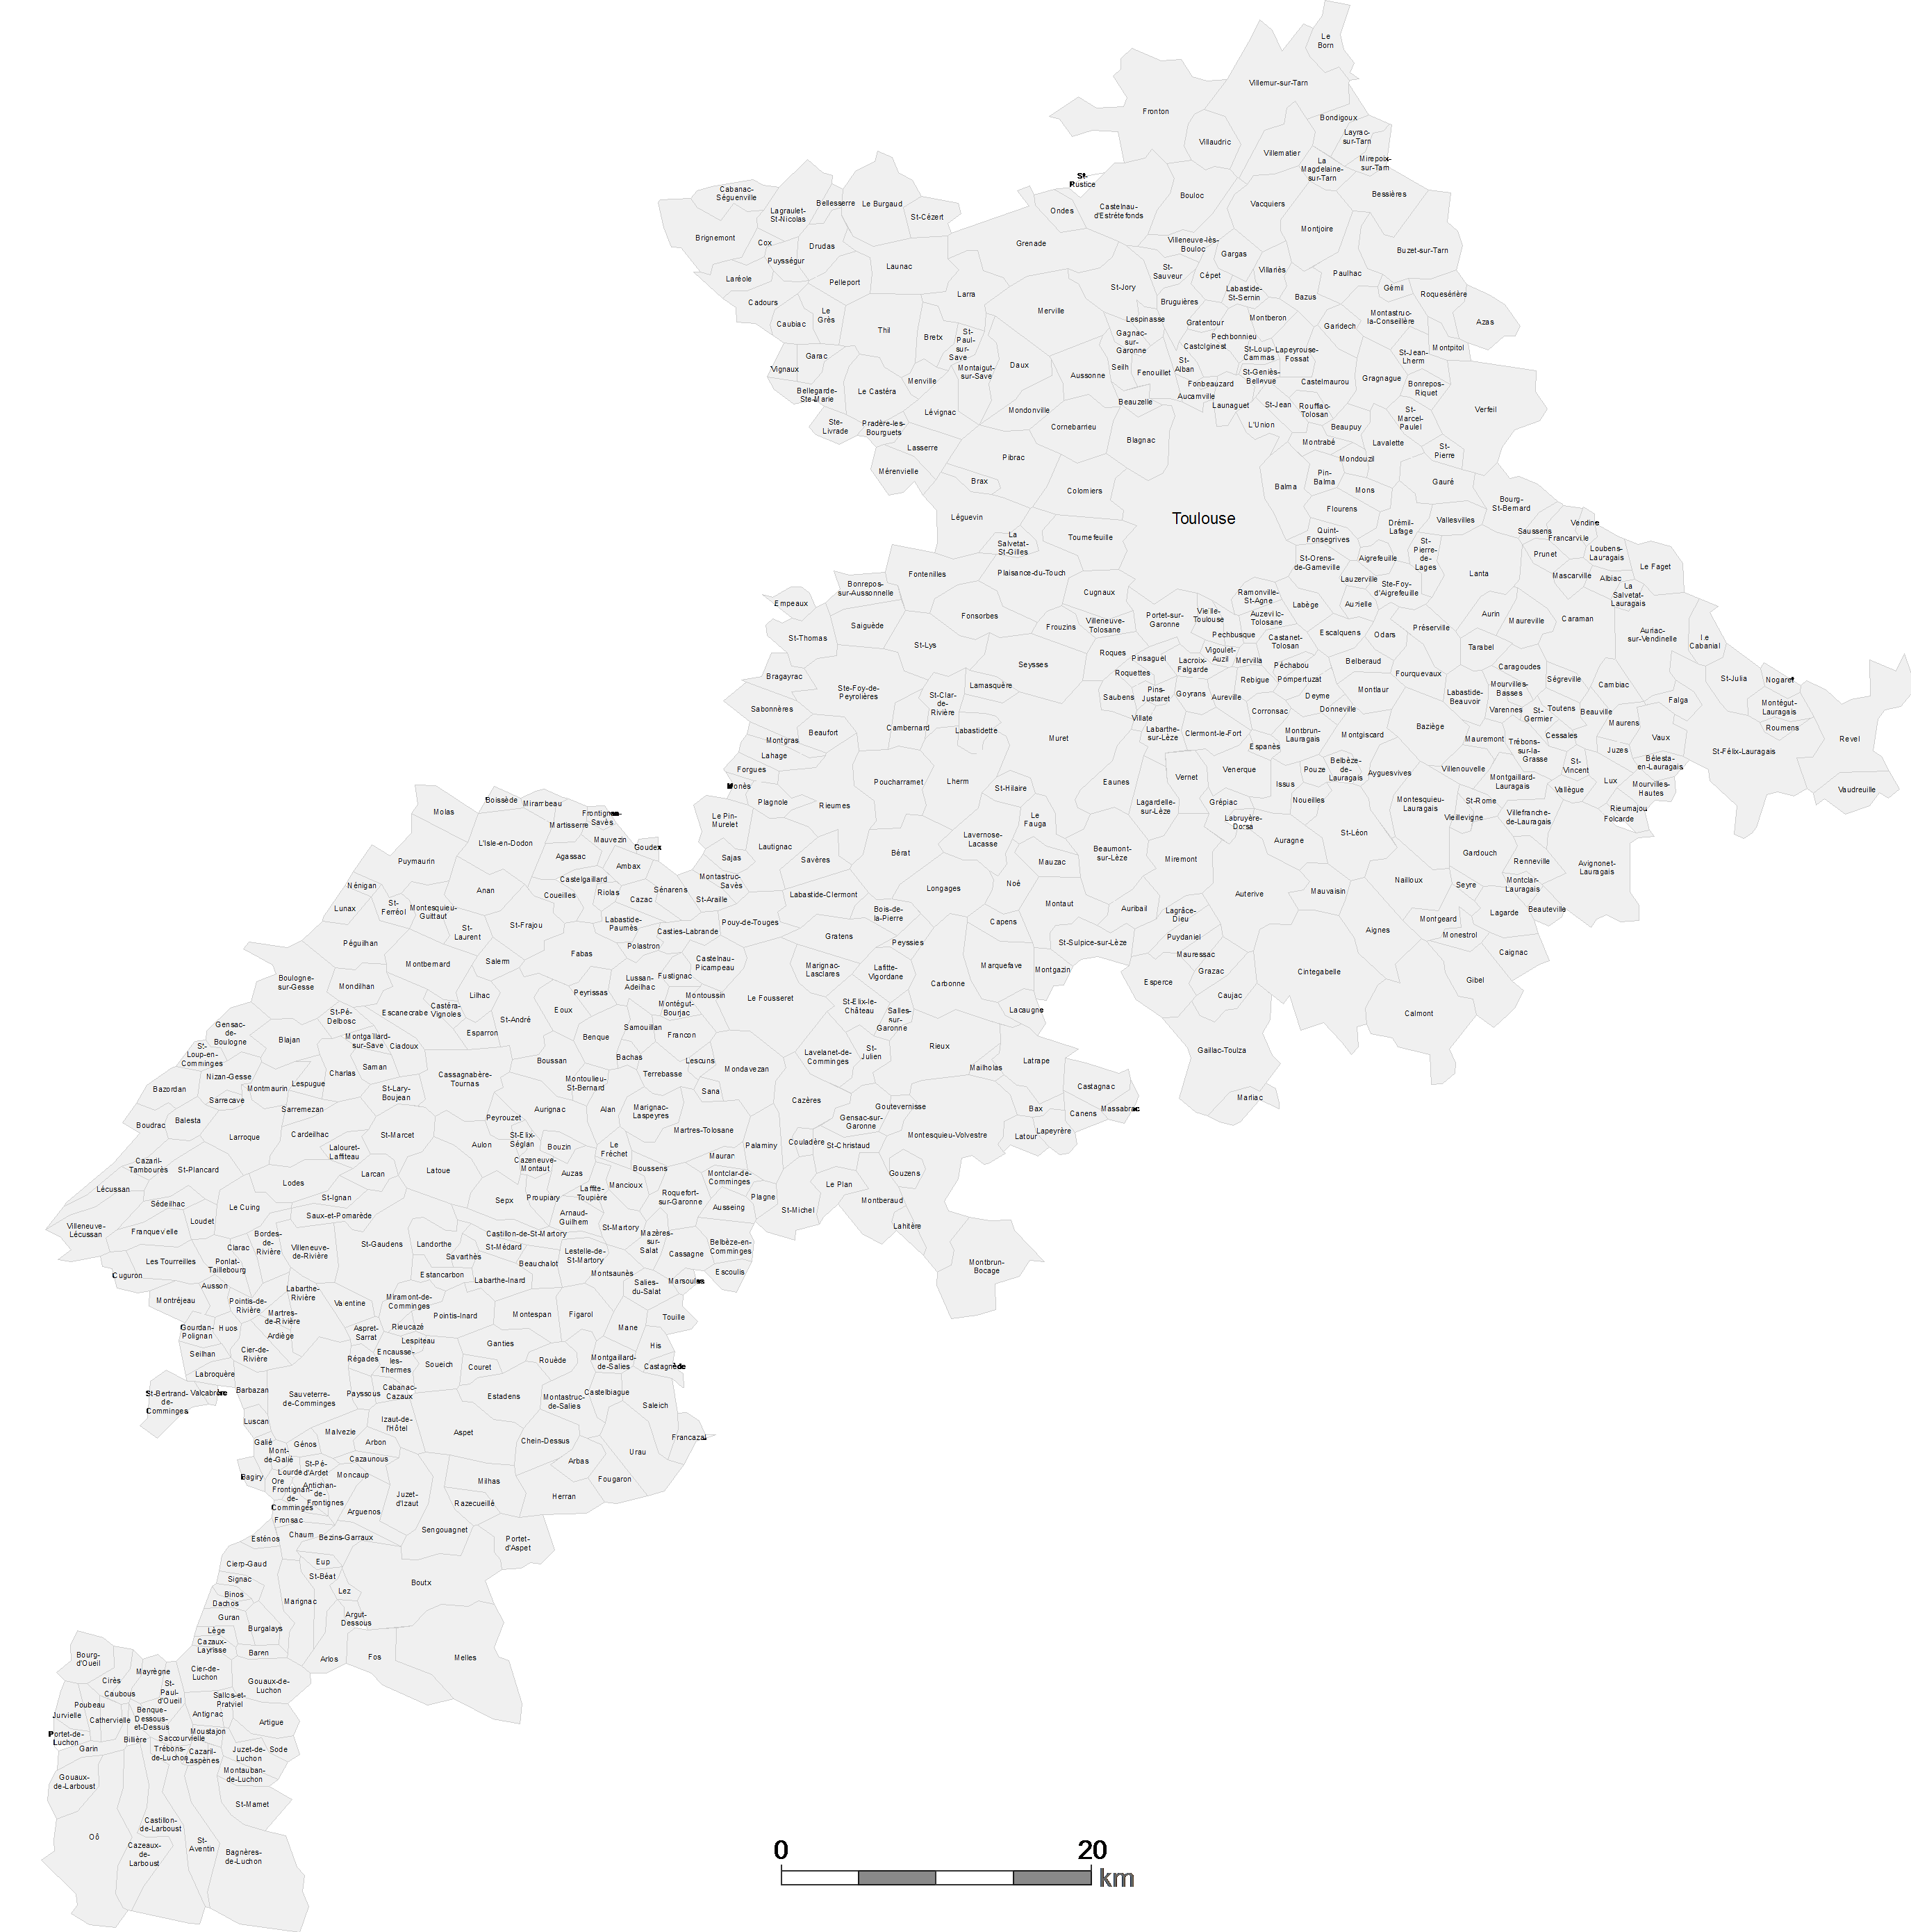

- Doyenné Toulouse Centre
- Doyenné Toulouse Nord-Est
- Toulouse Rive Gauche
- Doyenné Saint-Dominique et Saint-François
- Doyenné Sud-Est
- Sainte Germaine
- Doyenné Notre-Dame-en-Lauragais
- Doyenné Notre-Dame de l’Hers et du Girou
- Doyenné du Comminges
- Doyenné de Notre-Dame d'Alet
- Doyenné de Muret
17

« Moi qui suis en prison à cause du Seigneur, je vous exhorte donc à vous conduire d’une manière digne de votre vocation : ayez beaucoup d’humilité, de douceur et de patience, supportez-vous les uns les autres avec amour ; ayez soin de garder l’unité dans l’Esprit par le lien de la paix.
Comme votre vocation vous a tous appelés à une seule espérance, de même il y a un seul Corps et un seul Esprit. Il y a un seul Seigneur, une seule foi, un seul baptême, un seul Dieu et Père de tous, au-dessus de tous, par tous, et en tous. À chacun d’entre nous, la grâce a été donnée selon la mesure du don fait par le Christ.
Et les dons qu’il a faits, ce sont les Apôtres, et aussi les prophètes, les évangélisateurs, les pasteurs et ceux qui enseignent.
De cette manière, les fidèles sont organisés pour que les tâches du ministère soient accomplies et que se construise le corps du Christ, jusqu’à ce que nous parvenions tous ensemble à l’unité dans la foi et la pleine connaissance du Fils de Dieu, à l’état de l’Homme parfait, à la stature du Christ dans sa plénitude.
Et par lui, dans l’harmonie et la cohésion, tout le corps poursuit sa croissance, grâce aux articulations qui le maintiennent, selon l’énergie qui est à la mesure de chaque membre. Ainsi le corps se construit dans l’amour. »
(Ep 4, 1-7, 11-13, 16).

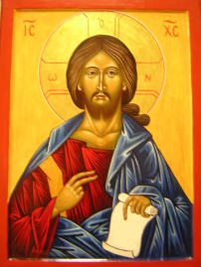

COMMISSION DIOCESAINE DES LAÏCS
lme31@diocese-toulouse.org
Village Philoté
Maison des services
28 rue de l’Aude
31 500Toulouse



5

